Министерство науки и высшего образования РФ
Федеральное государственное автономное
образовательное учреждение высшего образования
«СИБИРСКИЙ ФЕДЕРАЛЬНЫЙ УНИВЕРСИТЕТ»
Институт космических и информационных технологий
институт
Программная инженерия
кафедра

ОТЧЁТ О ПРАКТИЧЕСКОЙ РАБОТЕ №6
Составление требований
тема

Преподаватель |  |  |  |  | Пересунько Е.О.
 |  |  | подпись, дата |  | инициалы, фамилия
Студент | КИ23-17/1б, 032322546 |  |  |  | Гуртякин Е.А
 | номер группы, зачётной книжки |  | подпись, дата |  | инициалы, фамилия

Красноярск 2024

Цель
Изучить теоретический материал по анализу требований в проекте по разработке программного обеспечения. Получить навыки создания User story map и оценки сложности проекта на основании информации, полученной в результате мероприятий по сбору требований.

Задачи
Для выполнения практической работы необходимо выполнить следующие задачи:
- создать User story map с разделением на релизы;
- выявить риски для задач первого релиза;
- оценить трудоемкость задач первого релиза в соответствии с выбранной методикой оценивания;
- провести дополнительное интервью с заказчиком для согласования, а также для уточнения информации (при необходимости).

Описание варианта задания
Кроссплатформенное приложение для редактирования и хранения заметок, по типу notion или obsidian.
Заказчик – Пётр Городилов.

Ход работы

User story map
Для создания user story map, я использовал сайт «miro.com»
(рисунок 1).
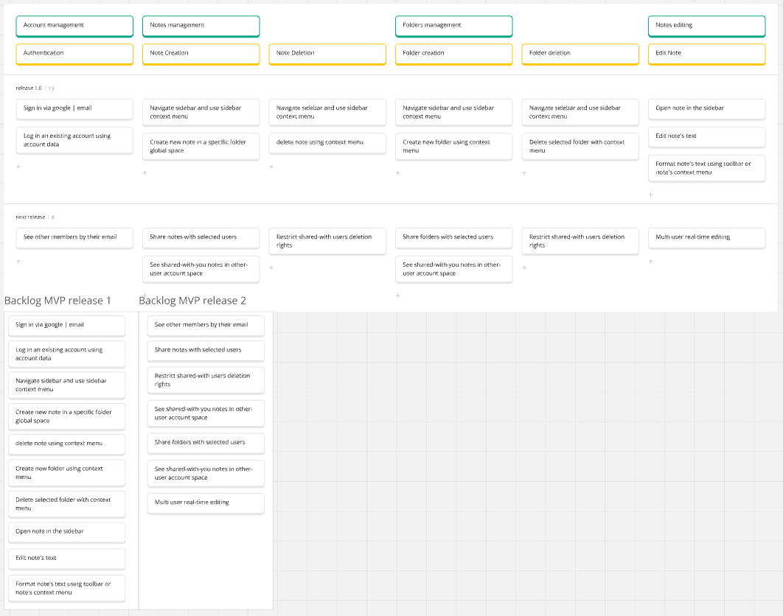
Рисунок 1 – User story map.

Риски задач первого релиза
В ходе диалога с коллегами-разработчиками проекта были выявлены и проанализированы следующие риски первого релиза:
- нехватка памяти серверов потребует дополнительных трат или нахождение альтернативы;
- сложность реализации редактора может привести к багам и дальнейшей его переработки;
- покупка домена и сертификата.

Трудоёмкость задач первого релиза
Ниже представлены приоритеты по трехуровневой шкале
Высокий уровень:
- проблема с памятью потребует нахождения обходных решений.
Средний уровень:
- сложность реализации редактора.
Низкий уровень:
- обеспечение доступа в сеть.

Дополнительное интервью
Беседа с заказчиком по большей части отражена выше в анализе задач.

Выводы
Был изучен теоретический материал по анализу требований в проекте по разработке программного обеспечения. Получены навыки создания User story map.

